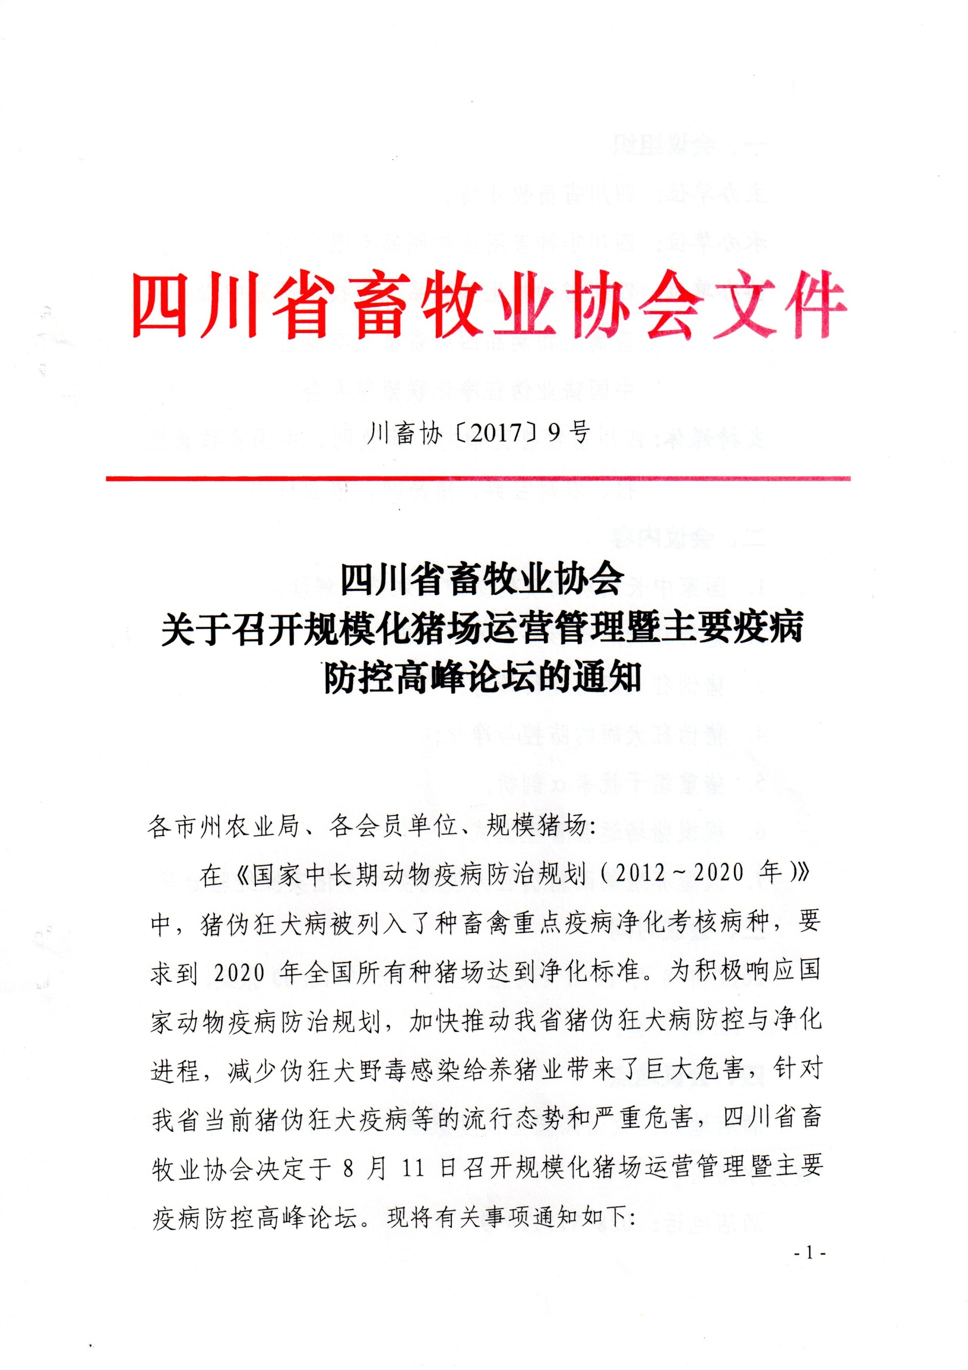
一、会议组织
主办单位：四川省畜牧业协会
承办单位：四川华神兽用生物制品有限公司
协办单位：四川省动物生物制品工程技术研究中心
畜禽生物制品四川省重点实验室
中国猪业伪狂净化联盟筹委会
支持媒体:四川畜牧兽医杂志、新牧网、中国畜牧兽医报、农财宝典、猪易网、猪业科学
二、会议内容
1．国家中长期动物疫病防控规划核心解读；
2．猪伪狂犬病新形势下的再认识；
3．猪伪狂犬病的流行趋势；
4．猪伪狂犬病的防控与净化；
5．猪重组干扰素α剖析；
6．规模猪场运营管理模式；
7．大型养殖集团猪伪狂犬疫病防控净化实操经验分享。
三、会议时间
2017年8月11日（周五）上午10:00-12:00报到，下午13:00-18:00大会。
四、会议地点
酒店地点：牧山沁园会议度假酒店（成都市双流区黄甲镇秀水路）。
酒店电话：028-81512999
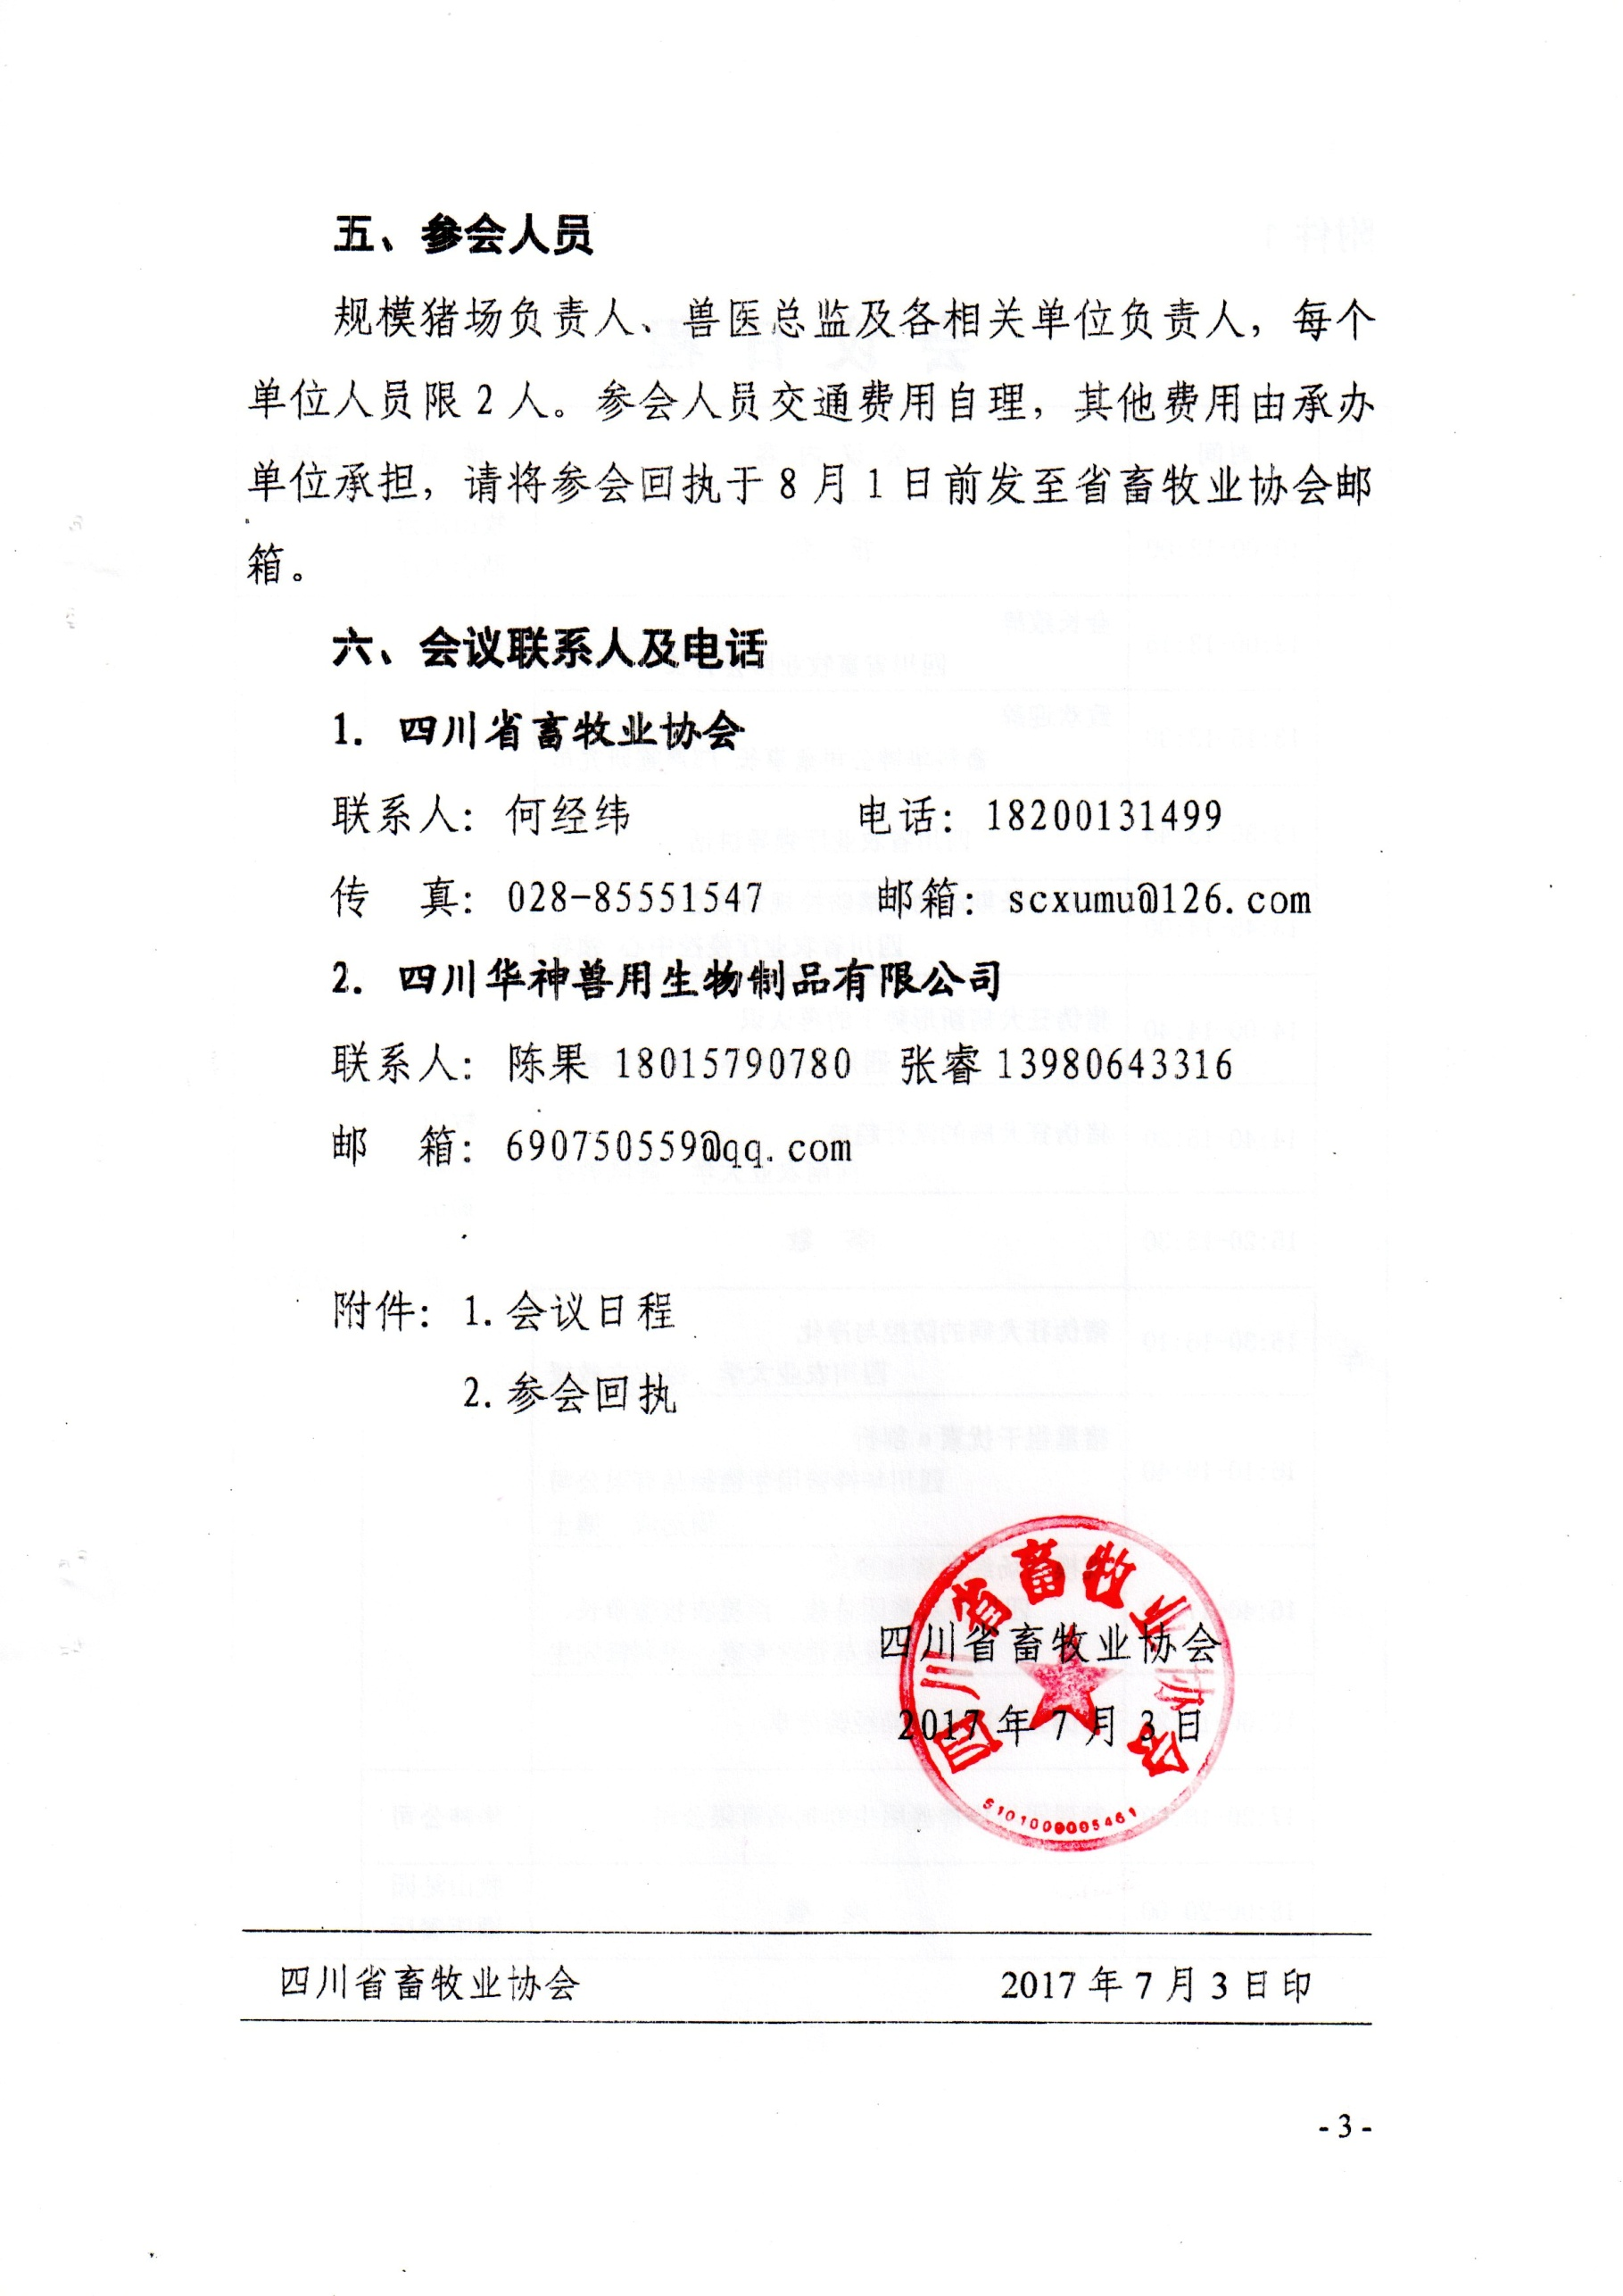

附件1
会 议 日 程
日期 | 时间 | 会 议 内 容 | 地 点 | 主持人
上  午 | 10:00-12:00 | 报 到 | 牧山沁园  酒店大厅
下  午 | 13:00-13:15 | 会长致辞  四川省畜牧业协会会长 刁运华 | 牧山  沁园  蜀山  厅 | 刁运华
下  午 | 13:15-13:30 | 致欢迎辞  畜科华神公司董事长 邝声耀研究员 | 牧山  沁园  蜀山  厅 | 刁运华
下  午 | 13:30-13:45 | 四川省农业厅领导讲话 | 牧山  沁园  蜀山  厅 | 刁运华
下  午 | 13:45-14:00 | 国家中长期动物疫病防控规划核心解读  四川省农业厅疫控中心 领导 | 牧山  沁园  蜀山  厅 | 刁运华
下  午 | 14:00-14:40 | 猪伪狂犬病新形势下的再认识  四川农业大学 郭万柱教授 | 牧山  沁园  蜀山  厅 | 刁运华
下  午 | 14:40-15:20 | 猪伪狂犬病的流行趋势  河南农业大学 陈陆教授 | 牧山  沁园  蜀山  厅 | 刁运华
下  午 | 15:20-15:30 | 茶 歇 | 牧山  沁园  蜀山  厅 | 刁运华
下  午 | 15:30-16:10 | 猪伪狂犬病的防控与净化  四川农业大学 徐志文教授 | 牧山  沁园  蜀山  厅 | 刁运华
下  午 | 16:10-16:40 | 猪重组干扰素α剖析  四川华神兽用生物制品有限公司  周远成 博士 | 牧山  沁园  蜀山  厅 | 刁运华
下  午 | 16:40-17:00 | 规模猪场经营管理模式  四川巨星集团总裁、巨星农牧董事长、  企业变革管理专家 段利锋先生 | 牧山  沁园  蜀山  厅 | 刁运华
下  午 | 17:00-17:20 | 猪伪狂犬净化实操经验分享 | 牧山  沁园  蜀山  厅 | 刁运华
下  午 | 17:20-18:00 | 参观四川华神兽用生物制品有限公司 | 华神公司 | 刁运华
下  午 | 18:00-20:00 | 晚 餐 | 牧山沁园  酒店餐厅 | 刁运华

附件2
参 会 回 执

姓 名 | 性别 | 职称/职务 | 单位名称 | 地 址 | 联系电话 | 电子邮箱 | 是否  住宿
注：参会回执请在2017年8月1日前以邮件形式发送至省畜牧业协会邮箱scxumu@126.com或传真：028-85551547。请在备注一栏注明驾驶员，以方便会务组安排参会事宜。

